
UNIVERSITE DE LA MEDITERRANEE
AIX-MARSEILLE II
I.U.T. d’Aix-en-Provence
Département informatique

RAPPORT DE STAGE

Modeleur de structures

en toiles tendues

Calcul de formes de toiles tendues

Exemplaire entreprise


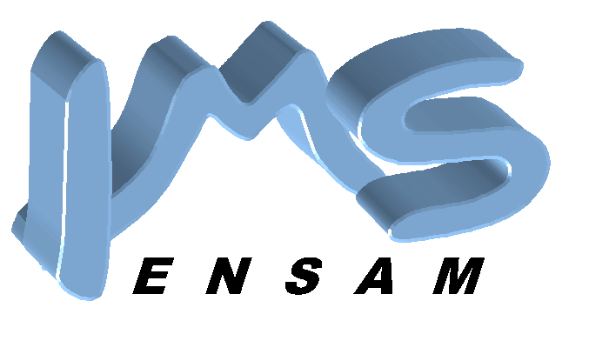

Christophe DECIS Bernard FAURE
Léo NEGRI Didier MATHIEU
Alexandre VERCASON
Année 2000
REMERCIEMENTS

Enseignant I.U.T. :
Enseignant Responsable : Bernard FAURE

Enseignant Lecteur : A. VERCASSON

Didier MATHIEU

Tuteur de stage : Philippe VERON

Entreprise AGIBAT MTI :

P.D.G. d'AGIBAT MTI Ingénierie : François MARRE

Ingénieur d'AGIBAT MTI Ingénierie : Jean-Marc MARION
G. VAUREY

Étudiants de l’ENSAM chargés du cahier des charges :
C. BONNET
O. GUERIN
T. LASSAIGNE
F. MARTIN
M. Le MENESTREL
X. SARRAT

FICHE TECHNIQUE

Étudiants : Christophe DECIS, Léo NEGRI
Année : 2000
Raison Sociale de l'entreprise : AGIBAT-MTI Ingénierie.
Tuteur de stage : Philippe VERON
Enseignant responsable : Bernard FAURE

Sujet du stage :
Création d’un logiciel permettant à un bureau d’étude de modéliser en 3D une structure en toiles tendues, puis de calculer cette structure sous des chargements de type pluie, neige, vent…

Plate-forme informatique ou technique :
Logiciel développé sous Linux Mandrake 7.0.

Outils logiciels :
- KDevelop 1.2 : environnement de développement pour les programmeurs C/C++.
- OpenGL : librairie de développement graphique 2D et 3D.
- FOX : librairie de développement d’interface graphique.

SOMMAIRE

C : Christophe DECIS, L : Léo NEGRI

Introduction 5 L
Résumé de l'introduction en anglais 7 L

1ère partie : Présentation de l'entreprise et de l'environnement professionnel du stage 8
Introduction 9 C
AGIBAT MTI Structures 10 C
Laboratoire IMS ENSAM 15 C

2ème partie : Nature de la tâche, travail réalisé 18
Introduction 19 C
Présentation du sujet Problématique 20 C
Le matériel et les outils logiciels 21 C
Travail réalisé 23
1. La préparation au LABO-IMS 23 L
2. Les rencontre avec l'équipe d'analyse 23 L
3. Le Déplacement à Lyon et la communication avec AGIBAT-MTI 24 L
4. Le codage des classes et interface 24 L
5. La représentation graphique des différents objets 24 L
6. Les cerces 25 L
7. Les différents types d'arcs 28 L
8. Discrétisation des objets 30 L
9. Discrétisation de la surface 31 C
10. L'interface graphique 32 C
10.1. Le menu 32 C
10.2. La barre d'outil 33 C
10.3. La barre de statut 33 C
10.4. La zone d'affichage graphique 33 C
10.5. L'onglet 34 C
11. Conclusion 35 L

3ème partie : Bilan de travail 36
Bilan de l'expérience professionnelle liée à la situation du stage 37 L
Bilan de la formation initiale 40 C

Bibliographie 42 C
Journal de stage 43
Annexes 54

INTRODUCTION

L'architecture moderne cherche de nouvelles formes et des matériaux plus légers pour la construction de grands édifices. Les stades, bien sûr, mais aussi des gares, des péages d'autoroute… Le stade de France est l'un des derniers exemples de ce que peut donner cette architecture et l'usage de matériaux de haute technologie.

Les textiles tendus sont utilisés depuis l'antiquité pour la couverture d'abris provisoires car ils sont faciles à démonter, légers et peu volumineux pour le transport. Mais on évitait ce genre de matériau dans des constructions permanentes car ils étaient peu solides et vieillissaient mal.

Les membranes composites actuelles ont résolu ces problèmes. Les fibres polyesters très résistantes sont recouvertes sur les deux faces d'un enduit polymère assurant l'étanchéité et la protection de la trame.

Les textiles utilisés par AGIBAT ont en plus une couche extérieure en fluopolymère (PVDF) qui diminue l'encrassement et maintient la brillance et les couleurs d'origine. Pour finir, la stabilité de l'allongement en chaîne et en trame n'oblige pas une re-tension et diminue les plis et bosses disgracieuses. La translucidité de ces toiles permet d'offrir un éclairage naturel intérieur et la mise en valeur des surfaces de toitures.

Les supports de toile (mats, cerces, câbles… ) ont eux aussi évolué et leurs propriétés mécaniques sont connues et prévisibles. Pourtant, la taille et la complexité de la structure rendent leur conception longue et délicate d'autant que pour des questions de sécurité, il est nécessaire de simuler l’influence des conditions atmosphériques (vent, poids de la neige…).

Des programmes permettant de réaliser ces calculs existent, mais ils ne sont pas spécifiques aux problèmes de structures textiles tendus. Ils sont donc lourds et pas très adaptés. AGIBAT a donc créé un logiciel qui accélérait sa chaîne de conception pour couvrir ses propres besoins. Mais cette solution a vieilli et le système, très peu portable, n'a pas franchi l'an 2000.

Actuellement, le personnel d'AGIBAT se sert de plusieurs logiciels et doit écrire, dans des fichiers textes, les commandes de ces logiciels, ce qui provoque une perte de temps. Notre mission est de créer un logiciel de C.A.O, un modeleur de toiles qui leur permettra de visualiser la toile résultat à tout moment, de dessiner à la souris et en trois dimensions les appuis et tous les objets servant à soutenir la toile. Le programme se chargera de créer les fichiers d'entrée des logiciels de recherche de formes qui calculent la position 3D de la toile.

Dès le début, il n'a jamais été question de remplacer ces logiciels car ceux-ci sont testés par un organisme indépendant et répondent à une norme obligatoire dans le bâtiment. Le logiciel sera donc une interface visuelle évitant une préparation rébarbative des données qui rendra l'utilisation des autres programmes transparente.

RÉSUME DE L'INTRODUCTION EN ANGLAIS

The architect is looking for new materials for the hi-tech buildings. We can't say that textile membrane is a new material because it was used since antiquity. But today, the textiles membranes are more durable and resisting.

AGIBAT MTI uses polyesters fibber resisting coated which are translucent. The steel structures had evolved and their proprieties are well known. However, the size and the complexity of the structure make the calculation long. Somme soft wares can do these calculations but they aren't specific of textiles membranes. So AGIBAT has made Built a new software and loose a lots of time in changing of file format. Our goal is to program a simple modeler who can draw the textile membrane and the steel structures in order to show them in 3D. This software should write the entry file for the form seekers. We won't re-program the form seeker because it is already test. We have to make a visual interface between the form seeker and AGIBAT's engineers.
1ère partie

PRESENTATION
DE
L’ENTREPRISE
ET DE
L’ENVIRONNEMENT PROFESSIONNEL
DU
STAGE

INTRODUCTION

Nous avons effectué notre stage au sein du laboratoire IMS à l’ENSAM, sous la responsabilité de Philippe VERON. Deux PC nous ont été attribués dans la salle informatique qui en compte six. Nous travaillions, en fait, pour une entreprise se trouvant dans la région lyonnaise : AGIBAT MTI Ingénierie. Leurs domaines d’activités sont essentiellement liés au bâtiment (calcul de structures, de béton…). Cette entreprise comprend 20 personnes environ dont 6 ingénieurs, le reste du personnel étant constitué de techniciens, projeteurs… La conception d’ouvrages en toiles tendues n’est pas l ‘activité principale mais reste un secteur important. L’activité de l’entreprise se limite uniquement à la conception et AGIBAT MTI ne souhaite pas étendre son travail à d’autres phases (découpe ou pose des toiles par exemple).

STRUCTURES

TRUCTURES TRADITIONNELLES

Dans un site industriel très occupé, la création d'un nouveau bâtiment fonctionnel est effectuée par l’étude du gros œuvre, du génie civil et des charpentes métalliques, suivi des travaux.

- Santé :

Hôpitaux, cliniques, centre de convalescence

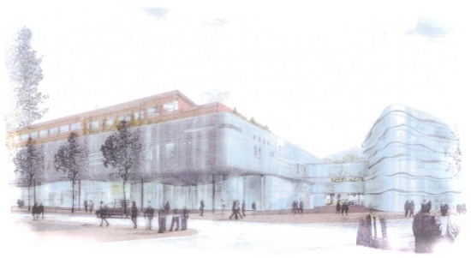
F. Joura et G. Perraudin Architectes D.P.L.G.

- Équipements publics :

En général à la suite d'un concours de Maître d'œuvre gagné avec un architecte, des études complètes des structures sont effectuées, pouvant aller jusqu'à la mission de plans d'exécution.

Exemple :
- Stade de Gerland.
- Musée de Saint Romain en Gal :

MUSEE ARCHEOLOGIQUE DE SAINT ROMAIN EN GAL

Musée dédié au Site Archéologique de Saint Romain en Gal, riche en mosaïques.  Les deux immeubles sont fondés sur pieux, à viroles métalliques perdues, pour le bâtiment sur pilotis. | 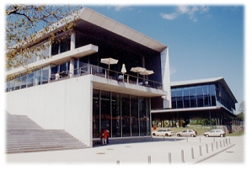

Pieux dans l'axe des murs gallo-romains pour préserver les sites de fouilles.
Bâtiment principal en Béton Armé, façades et escalier monumental en préfabriqué.

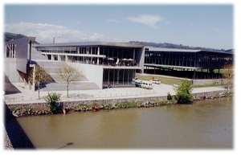 | Maître d'Ouvrage : Département et Région R.A.  Architecte : Messieurs CHAIX et MOREL - Paris  Bureau d'études : AGIBAT MTI INGENIERIE  Mission : Étude d'éxécution  Montant des travaux : 170 MF  Livraison : 1993

- Musée d'Art contemporain de Lyon
- Université de Lyon
- Cité scolaire internationale de Lyon :

CITE SCOLAIRE INTERNATIONALE - LYON

La Cité Scolaire Internationale comprend deux ensembles :  La Barre d'Enseignement (Lycée, Collège, Enseignement Primaire), Structure en Béton Armé, Couverture en Charpente Métallique,  Le Centre de Vie (Gymnases, Cuisine, Cafétéria), entièrement en charpente métallique avec une toiture suspendue et végétalisée.  L'ensemble est fondé sur pieux. | 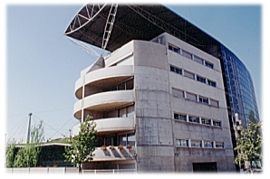

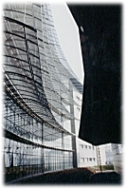 | Maître d'Ouvrage : Région R.A. et Communauté Urbaine de Lyon  Architecte D.P.L.G. : MM. F. JOURDA et O.G. PERRAUDIN  Bureau d'Études : AGIBAT MTI INGENIERIE  Mission : MI  Montant des travaux : 130 MF  Livraison : 1992

- Lycée de Charbonnière...

- Bureaux :

LE RHONE-ALPES

Ferraillage exceptionnel de la dalle transfert sur le Parking du R-1  Ensemble de bureaux sur quatre niveaux de parkings enterrés, enceinte en paroi moulée.  Structure en Béton Armé, basée sur l'emploi systématique de planchers en dalle pleine, sans poutre, pour gagner de la hauteur.  Entièrement calculé par éléments finis. | 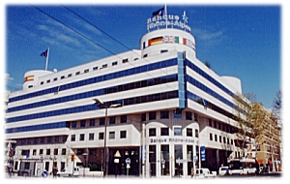

Maître d'Ouvrage : Chabot Promotion
Architecte DPLG : R. Gimbert et J. Vergely
Bureau d'Études : AGIBAT MTI INGENIERIE
Mission : Exécution
Montant des travaux : 100 MF
Livraison : Fin 1992
TRUCTURES LEGERES

- Étude des structures utilisant des toiles en tissu de polyester ou de verre enduites de PVC, prétendues sur les ossatures métalliques associant tubes et câbles pour obtenir une grande légèreté et une élégance des formes.

STADE DE GERLAND - LYON

La partie la plus visible de la rénovation du Stade de Gerland en vue de la Coupe du Monde concerne les Virages Nord et Sud : | 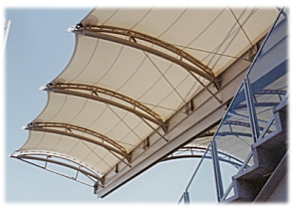

Structure : BA pour les gradins bas, BA et métal pour les gradins hauts, Métal et Toile Tendue pour la couverture, avec des porte-à-faux de 35 m.
Ce projet représente bien tout notre savoir-faire.

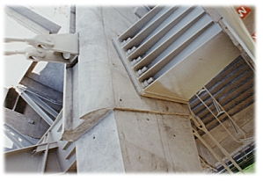 | La rénovation a aussi touché les tribunes existantes, avec la création de loges suspendues, de tribunes de presse, et de vestiaires neufs côté Jean Jaurès, nouveaux sièges et nouvel éclairage, etc ...

Maître d'Ouvrage : Ville de Lyon  Architectes : M. Constantin, Atelier de la Rize, R. Provost-Consultant  Bureau d'Études : AGIBAT MTI INGENIERIE. et Mandataire Commun  Mission : MOP + EXE "sur BA, CM et toile "  Montant Travaux : 120 MF HT  Livraison : Avril 1998 | 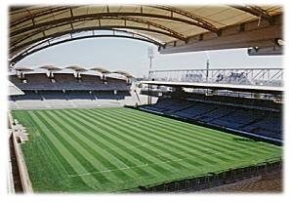

OIRIES ET RESEAUX DIVERS (VRD)

- Études des réseaux enterrés permettant d'alimenter en eau, gaz, électricité... les bâtiments, d'évacuer leurs effluents vers les égouts. Études de la voirie de surface, définissant les chaussées, trottoirs, avaloirs des eaux de pluie...

FOUR 3 POUR BSN LA BEGUDE

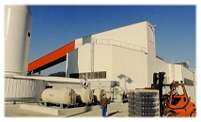

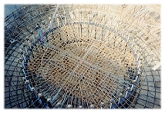 | 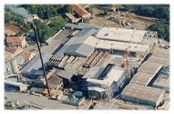

Maître d'Ouvrage : BSN + SDEA
Architecte : ATELIER 3A M. OLLIER
Bureau d'Études : AGIBAT MTI INGENIERIE
Mission : Conception + Exécution
Montant des travaux : 43 MF
Livraison : Juin 98

IMS est l'un des deux laboratoires de recherche du CER ENSAM d'Aix-en-Provence. Il a été créé en septembre 1997. Il réunit actuellement six chercheurs permanents et douze chercheurs stagiaires.

IMS envisage d'être partenaire d'un laboratoire fédéral de recherche en Productique et Informatique de la région Provence-Alpes-Côte d'Azur. Ce laboratoire étendu regroupera autour du DIAM (Département de recherche en Informatique, Automatique et Mécatronique de L'IUSPIM) à l'IUSPIM, Marseille, l'IMS à l'ENSAM d'Aix-en-Provence et le LIISI au CESTI de Toulon.

IMS collabore avec divers laboratoires du réseau ENSAM, des Universités d'Aix-Marseille II et III, de l'Institut National Polytechnique de Grenoble, de l'Université Technique BAUMAN de Moscou et de l'Université Polytechnique de Bucarest.

Mission du laboratoire IMS :

IMS développe des recherches qui concernent l'Ingénierie des ensembles et systèmes mécaniques et qui ont un caractère pluridisciplinaire, recouvrant le Génie Mécanique, la Mécanique et l'Automatique.

Les recherches s'articulent sur deux axes centrés sur la conception des produits et des procédés mécaniques, les machines et les systèmes :

- L'axe "Conception intégrée et ingénierie des systèmes" est animé par Jean-Paul KIEFFER. Les thèmes de recherche s'articulent autour de la conception et de l'industrialisation des produits, des procédés et des systèmes de production. Et cela, dans une perspective d'ingénierie concourante. L'accent est mis sur les processus de prise de décision dans un contexte multi-acteurs.

- L'axe "Machines et systèmes intelligents" est animé par Daniel BRUN-PICARD. Les recherches concernent l'introduction de capacités d'auto apprentissage et d'auto organisation dans la commande des machines et la conduite des systèmes de production. Le but est d'améliorer les performances de précision, rapidité, adaptabilité des machines, ainsi que de flexibilité, réactivité et robustesse des systèmes. Un domaine privilégié d'application est la maîtrise des phénomènes vibratoires qui affectent les systèmes mécaniques avec, en particulier, les vibrations des hélicoptères et les vibrations des machines-outils en présence d'efforts de coupe.

Environnement du laboratoire IMS :

Le CER ENSAM d'Aix-en-Provence est un centre régional de formation, recherche et assistance aux entreprises. Il fait partie de l'École Nationale Supérieure d'Arts et Métiers qui est composée de 8 Centres d'Enseignement et Recherche et 2 instituts répartis dans toute la France.

Le CER ENSAM d'Aix-en-Provence se situe tout près du centre ville d'Aix-en-Provence. Il rassemble ou héberge :
- Plus de 1000 élèves ingénieurs répartis dans une formation initiale, deux formations en alternance et un centre de formation continuée d'Ingénieurs;
- 45 enseignants permanents dont 11 enseignants-chercheurs;
- Près de 150 intervenants extérieurs, membres d'autres établissements, d'entreprises ou de collectivités locales ;
- Deux laboratoires de recherche, IMS pour l'Ingénierie des ensembles et systèmes mécaniques et MECASURF, pour la Mécanique des surfaces, les matériaux, les pièces et leurs procédés d'élaboration;
- Un service d'études et recherches pour le transfert technologique et l'assistance aux entreprises, la SERAM.

IMS tout comme MECASURF apporte un soutien scientifique aux centres de ressources technologiques et aux équipes de transfert et développement situés au CER ENSAM d'Aix-en-Provence. En retour, il bénéficie de ressources humaines et matérielles pour les actions à caractère expérimental et industriel.

Axes de recherche :

IMS développe des recherches qui concernent l'Ingénierie des ensembles et systèmes mécaniques et qui ont un caractère pluridisciplinaire, recouvrant le Génie Mécanique, la Mécanique et l'Automatique.

Les recherches s'articulent sur deux axes centrés sur la conception des produits et des procédés mécaniques, les machines et les systèmes :

- Axe "Ingénierie des systèmes" :

Le projet de recherche vise à améliorer la connaissance, l'analyse et la représentation des mécanismes de décision dans les organisations productives de valeur ajoutée. Et cela dans le cas où ces mécanismes se développeraient dans des situations imprévues perçues par les acteurs comme pénalisantes par rapport aux objectifs qu'ils poursuivent dans l'organisation.

- Axe "Machines et systèmes intelligents" :

Les activités de recherche concernent la conception, la modélisation et la commande des machines à haute performance et des systèmes intégrés de fabrication. Les approches développées se placent dans le champ général de l'intelligence artificielle distribuée (IAD). La démarche part de l'expérience et du savoir-faire qu'il s'agit de capter, mémoriser et exploiter directement au sein du système de commande.

2ème partie

NATURE
DE LA TÂCHE
TRAVAIL REALISE

INTRODUCTION

Le fait que nous soyons une équipe et que nous ayons à travailler avec les étudiants de l’ENSAM nous a poussé à nous organiser de manière plus structurée. Chacun a eu la responsabilité d’une partie et s’est spécialisé dans un type de tâche :

- Christophe : la gestion du serveur Linux, la conception de l’interface, l’interaction entre l'interface et les objets, la mise à jour des librairies et des utilitaires, le calcul des surfaces pour les toiles.
- Léo : La visualisation 3D, les classes d’objets et les calculs des arcs.

Lorsque nous avons dû programmer en même temps, nous avions chacun une version du logiciel et nous avions écrit une liste des classes modifiées. Si bien que chaque fois que nous modifions une nouvelle classe, nous regardions si cette classe avait été modifiée par l’autre. Et, si oui, nous copiions cette classe avant de la modifier.

Le fait de sauvegarder régulièrement le répertoire de travail nous a permis de pouvoir recommencer sur des bases saines chaque fois que nos changements avaient affecté des parties qui marchaient auparavant.

Pour mesurer le temps qu’a duré chacune des phases présentées ci-dessous, vous pouvez vous rapportez au journal de stage.
PRESENTATION DU SUJET PROBLEMATIQUE

Les lieux publics et les lieux de rassemblement font de plus en plus appel à des structures comprenant des toiles tendues. Par exemple, le Millenium Center de Londres, l’aéroport de Denver, les stades d’Atlanta, de Rome ou de Lyon, la gare TGV de Massy, le zénith de Montpellier… intègrent une partie en toile. Cet engouement concerne aussi des ouvrages plus courants, tels que des auvents, des piscines. On se trouve par conséquent devant un nombre croissant de calculs de validation de ces structures très particulières.

En France, un des bureaux d’ingénierie les plus performants dans ce domaine est AGIBAT MTI, un cabinet de calculs basé à Lyon. C’est pour cette entreprise que nous avons réalisé ce stage. Ils ont déjà calculé divers bâtiments intégrant des membranes, et ont une grande expérience dans ce domaine. Ils disposaient d’un logiciel de calcul nommé SYSTUS, qui fonctionnait sur une station de travail ne franchissant pas l’an 2000. Ils ont donc embauché un étudiant en «projet de Recherche Diplômant », pour qu’il adapte ce logiciel aux normes imposées par les PC. Ce transfert ne fut cependant pas une réussite totale, dans la mesure où AGIBAT s’est retrouvée avec des modules de calcul indépendants, et qui nécessitent actuellement de longues et fastidieuses opérations manuelles pour passer d’une étape de calcul à l’autre.

C’est pourquoi ils nous ont demandé de réaliser un logiciel de calcul de toiles tendues, l’objectif étant de repartir de zéro (où presque) pour avoir des bases de travail saines. Ils nous ont pour cela fourni de nombreux documents pour nous permettre de comprendre la démarche du calcul de validation, depuis le dessin de l’architecte jusqu’aux plans des morceaux de toile à découper (AGIBAT ne s’ occupe pas du découpage des laies cette opération est sous-traitée).

Nous avions tout de même un impératif : le module de logiciel qui effectue le calcul proprement dit, qui se nomme MEFTX, devait être conservé dans son intégralité, sans aucun changement. En effet, il a été validé par le bureau de vérification VERITAS, ce qui a nécessité une démarche longue et coûteuse. De plus ce module fonctionne très bien et nous n’avons aucune raison de le modifier. Il devra par conséquent s’intégrer au logiciel global.

Nous avons travaillé du 25 mars jusqu’à la fin de notre projet en collaboration avec des élèves ingénieurs de l’ENSAM ayant pour mission de créer le cahier des charges du logiciel. Pour cela, nous avons travaillé en étroite collaboration pendant cette période en essayant d’avoir un maximum d’interactivité entre nos travaux mutuels.

LE MATERIEL
ET
LES OUTILS LOGICIELS

Durant notre stage, nous avons travaillé sur des ordinateurs PC. Pour programmer, nous avons utilisé plusieurs outils logiciels :

- Linux Mandrake 7.0 :

Qu’est ce que Linux ?
Linux est un système d'exploitation gratuit, puissant et multitâche. C'est une version spéciale du système UNIX, totalement gratuite. La majorité de ses applications sont gratuites. De plus, le code source en C/C++ du système est disponible, ce qui permet à tous les utilisateurs qui le souhaitent de l'améliorer et de corriger les erreurs. Bien que le système Linux soit encore très peu utilisé par le grand public, il est très utilisé dans les domaines professionnels, tels que l'hébergement de serveurs WEB.

Qu’est ce que Linux Mandrake ?

La Mandrake est une distribution récente de Linux, à l'origine basée sur la Redhat. En effet, la Mandrake 5.x était une amélioration de la Redhat 5.x: la principale modification était l'ajout de l'interface KDE, que Redhat refusait de distribuer pour des problèmes de licences résolus aujourd'hui. Mais depuis la version 6, Mandrake a pris son indépendance, et n'est plus basée sur la Redhat. Cependant, tout est fait pour assurer la compatibilité: un package pour la Redhat fonctionnera sur la Mandrake. La Mandrake est une réelle amélioration de la Redhat avec des outils d'installation et de configuration très agréables à utiliser.

- OpenGL :

OpenGL est ce que l'on appelle un API graphique 3D (Application Programmer Interface). C'est donc la spécification des fonctions et des paramètres d'une bibliothèque graphique permettant d'effectuer le rendu d'objets graphiques 2D et 3D simples (lignes, polygones, surfaces paramétriques,...). Comme cette spécification a été soutenue par un grand nombre de fournisseurs de logiciels et de matériels informatiques, elle s'impose comme standard "de fait" pour le développement d'applications graphiques. Cette interface comporte environ 120 fonctions. OpenGL a été spécifié indépendamment de tout système d'exploitation ou de tout système de fenêtrage, ce qui implique qu'il ne comporte aucune fonction de gestion d'écran ou de dispositif de dialogue tel que la souris ou le clavier. Ces tâches doivent être gérées par l'intermédiaire des bibliothèques des environnements d'accueil tels que XWindow ou Windows. Il existe des manuels spécifiques pour l'utilisation de OpenGL dans les environnements XWindow ou Windows. Ce standard a été appliqué par divers fournisseurs de bibliothèques graphiques, qui n'ont pas tous nécessairement choisi les mêmes solutions de mise en œuvre. Ces différences peuvent être perçues en compilant et en exécutant un même programme, dans deux environnements différents.

- FOX :
FOX est une boite à outils pour développer des interfaces graphiques. Il offre une large collection de contrôles, et fournit des outils de pointeur tel que le drag and drop, la sélection. FOX permet aussi d’afficher des images et des icônes de différents formats (JPEG, GIF, …). Nous avons choisi d’utiliser cette librairie car elle dispose d’une viewer 3D en OpenGL.

- KDevelop :

Le but du projet KDevelop est de fournir un environnement de développement facile à utiliser pour programmer en C/C++ sous Linux. KDevelop propose des fonctionnalités, et une interface très proche de celle de Visual C++ sous Windows, et utilise la technologie orientée objet.
TRAVAIL REALISE

La préparation au LABO-IMS.

A notre arrivée à l’ENSAM, M. VERON n’avait qu’un seul PC disponible au LABO-IMS car d’autres projets se déroulaient conjointement au nôtre. Il a donc été décidé d’acheter un PC supplémentaire que nous avons installé et configuré. De plus, le système d’exploitation Linux n’était pas installé. Une de nos premières tâches a donc été de préparer les deux PC : l’un servant de serveur l’autre travaillant en déportation d’affichage grâce au logiciel XWin.

Cette configuration proche de celle employée à l’I.U.T. a permis à Léo de changer rapidement de poste de travail quand d’autres groupes ont eu besoin de sa machine pour effectuer des calculs très longs.

Pendant les deux premiers jours, nous avons téléchargé et installé les librairies Mesa pour l’OpenGL et FOX (toolkit ayant un viewer OpenGL), ainsi que leurs documentations et des exemples et tutorial.

- Les rencontre avec l’équipe d’analyse.

Sur le projet S.T.T. (Structure en toiles tendues) en plus de nous, M. VERON dirigeait une équipe d’analyse englobant 6 étudiants de l’ENSAM à l’occasion d’un projet et à raison de 4 heures par semaines.

Leur but était de définir les objectifs de l’application et de dresser un cahier des charges. Ils avaient préalablement rencontré les responsables d’AGIBAT MTI le 22 mars et avaient commencé à en tirer un cahier des charges. Nous les avons rencontrés rapidement pour définir ensemble les spécifications du logiciel. Par la suite, nous nous sommes rencontrés régulièrement pour nous informer des résultats de leur analyse et pour que nous leur présentions l’avancée de la programmation. Nous avons aussi assisté à leurs revues de stage et avons participé aux discussions concernent l’analyse du besoin.

Le Déplacement à Lyon et la communication avec AGIBAT-MTI.

Le jeudi 11 mai nous avons (P.VERON, C.DECIS et L.NEGRI) effectué un déplacement à Lyon. Cette entrevue qui avait été demandée par M. MARION, avait pour but d’organiser le travail de cet été, de faire une démonstration du logiciel et d’éclaircir de nombreux points sur le logiciel.

Le codage des classes et interface.

Dès la première semaine, nous nous sommes partagés les tâches. Christophe s’est occupé principalement de l’interface utilisateur en utilisant la librairie FOX et l’interaction entre cette interface et les objets 3D (création, suppression, modification, sélection…), et Léo a développé les classes représentant les objets (cerce, câble, mat, ralingues, toile …) en fait, dans un premier temps, nous avons travaillé indépendamment l’un de l’autre. Les classes ont été testées sans l’interface graphique.

La représentation graphique des différents objets.

Pour définir les différents objets, il est utile de pouvoir les visualiser. L’interface, possède donc une fenêtre de visualisations 3D. Pour pouvoir afficher des figures géométriques simples, nous avons utilisé la librairie OpenGL avec ses extensions : GLU, GLUT et FOX. Lors des premiers tests, Léo a réalisé des représentations volumiques tel que ce mat qui est sélectionné :

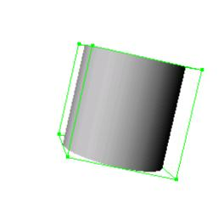

Mais nous nous sommes vite aperçus que ce type de représentation, bien qu’elle soit esthétique, avait plusieurs inconvénients :

- Elle est plus longue à calculer. Elle ralentit donc l’affichage.
- Le volume peut cacher d’autres objets et empêcher qu’on les sélectionne.
- Comme les entités sont limitées par des appuis symbolisés par des points, il n’est pas logique que la limite d’un cylindre soit un point.
- Pour créer un mat qui ait des extrémités qui ne soient pas à la verticale l’une de l’autre, il aurait fallu calculer les angles de rotation dans l’espace puis programmer cette rotation.

Alors nous avons décidé d’utiliser une représentation plus classique sous forme de lignes de couleurs et d’épaisseurs différentes sans aucun volume.

Les cerces

La cerce est un élément indispensable dans la construction de chapeau chinois.

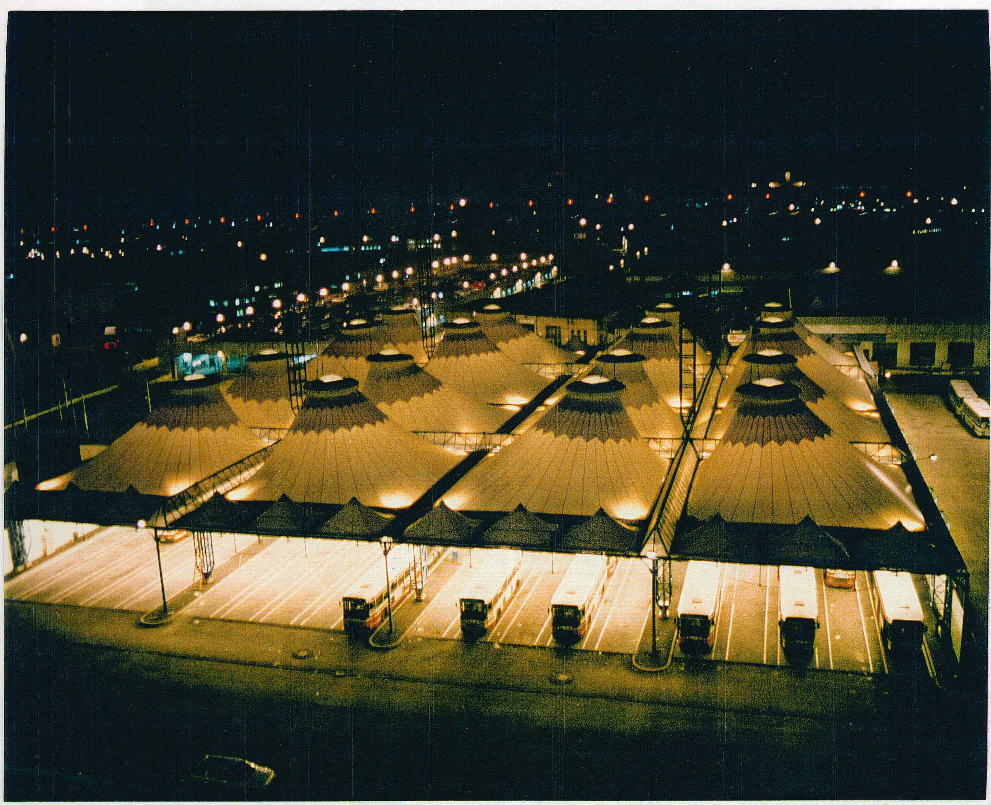

C’est en fait un tore en tube métallique. La toile est lassée dessus et elle est maintenue par des haubans fixés à un mat.

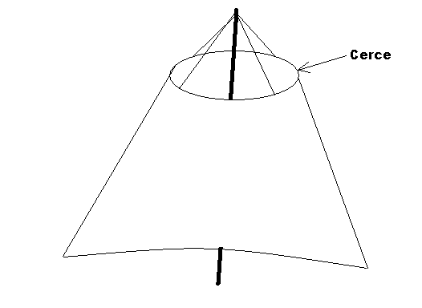
Haubans
Toile

La première représentation de la cerce était, au début, volumique (vue en coupe).

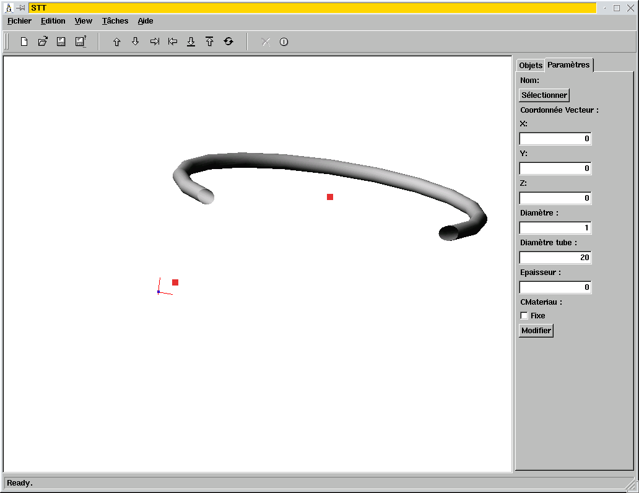
Centre

Il y avait aussi une boite de contour qui apparaissait quand on la sélectionnait.

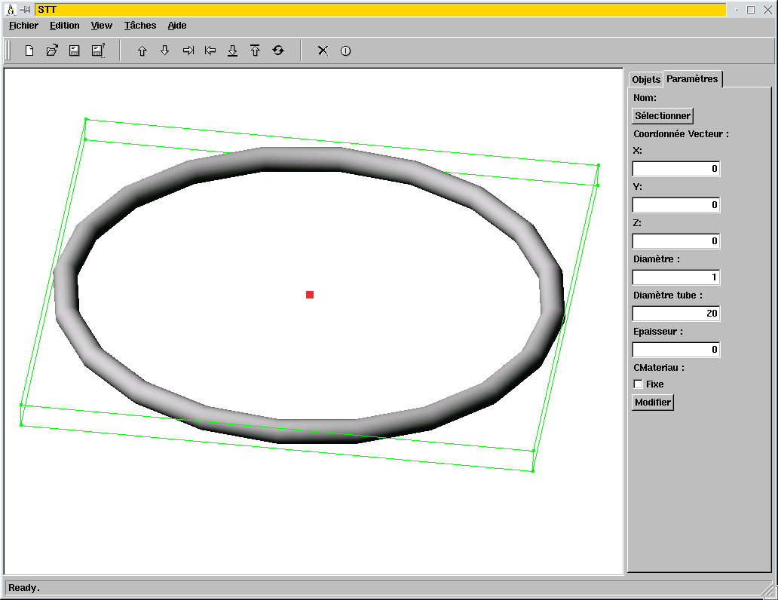

Mais pour les mêmes raisons que le mat nous avons simplifié la visualisation.

Le mode de définition a, lui aussi, beaucoup évolué. Au début, les cerces étaient forcément horizontales. Puis, grâce à un vecteur directeur, on pouvait les incliner. Finalement, après le déplacement chez AGIBAT-MTI, nous nous sommes rendus compte que nous pouvions remplacer les cerces par plusieurs arcs mis bouts à bouts.

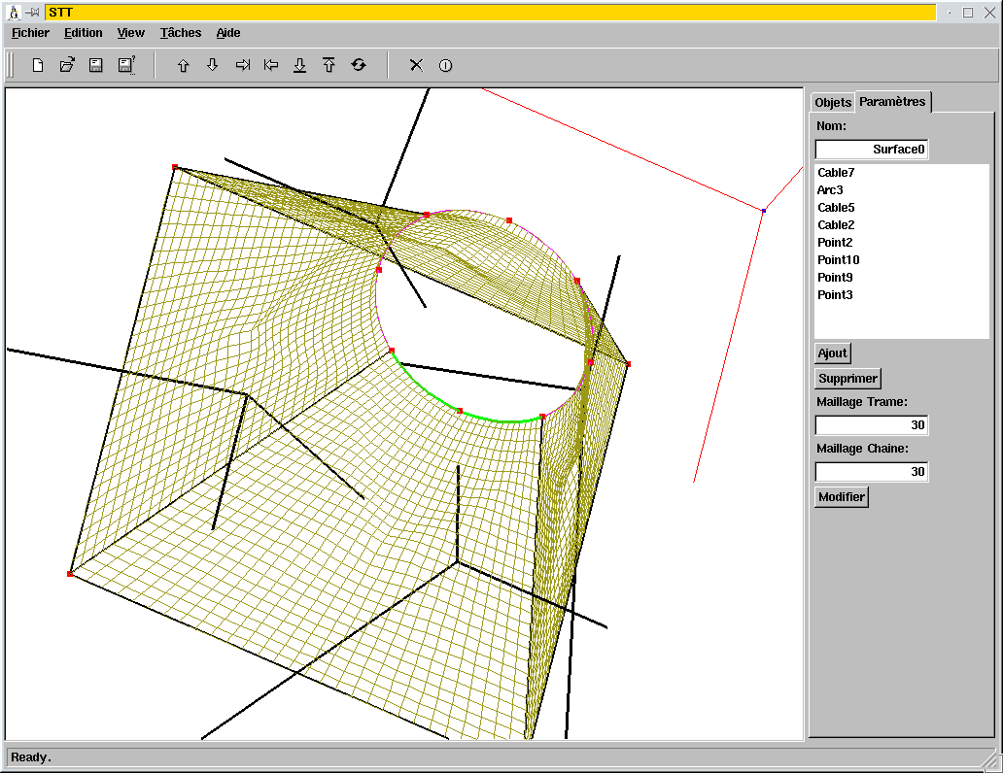
Arc servant de potion de cerce
Liste des éléments inclus dans les surfaces

Le but est de créer des surfaces seulement entre des ralingues ou des arcs. La discrétisation des arcs et ralingues est régulière mais chacune des faces peut avoir une finesse de maillage différente, ce qui n’est pas possible avec une cerce non décomposée en arcs.

Les différents types d’arcs.

Les arcs simples sont construits à partir de trois points de l’espace :
- Le début de l’arc.
- La fin de l’arc.
- Un 3e point distinct des deux autres appartenant à l’arc

Léo a créé un algorithme permettant de calculer tous les points de l’arc (le nombre de points est une variable qui a une valeur par défaut avant que l’on donne le paramètre de discrétisation pour la création des surfaces).
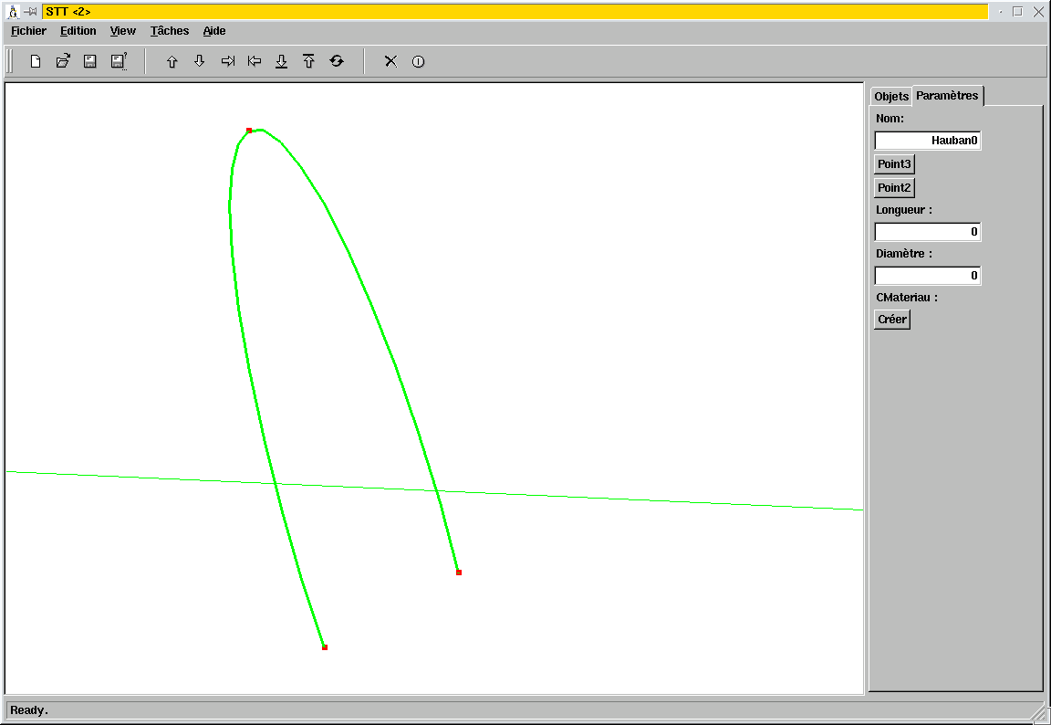

Dans ce calcul on peut distinguer plusieurs étapes :

- Calcul du centre du cercle.
- Calcul des deux vecteurs du plan de l’arc.
- Calculs des coordonnées de points dans ce plan.
- Multiplications des coordonnées dans le plan par les deux vecteurs pour retrouver les coordonnées dans l’espace.
- Sauvegarde de ces coordonnées dans un tableau pour en prendre compte lors de la création des surfaces.

Ces algorithmes utilisent les produits scalaires et vectoriel mais ne font pas appel aux matrices pour calculer des rotations et translations.

Les arcs multiples ne peuvent pour le moment qu’être créés dans un plan 2D. Ces arcs sont constitués de plusieurs arcs de rayons différents emboîtés les uns dans les autres. Ce qui implique que les deux arcs doivent avoir la même tangente à leur point de raccordement. L’algorithme que j’ai mis au point, permet de créer cette série d’arcs en respectant les nombreuses contraintes pour que la suite d’arcs puisse arriver au point final défini par l’utilisateur. Puis lorsque l’utilisateur le demande, le programme calcule automatiquement le dernier arc, de sorte qu’il arrive directement au point de fin.

Du fait de sa complexité et comme il peut être remplacé par plusieurs arcs simples, l’arc multiple n’est pas disponible dans la première version du logiciel. Mais du fait de l’approche objet de notre programmation, il pourra facilement être rajouté pour pouvoir être incliné comme l’arc simple et intégré comme un nouvel objet dans l’interface.

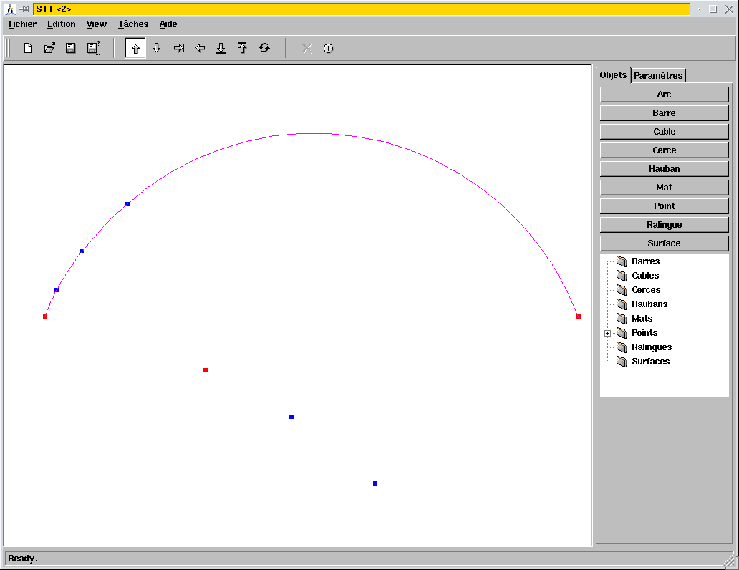
Début
Fin
Centre du premier arc
Arcs définis par l’utilisateur.
Arc final calculé
Centre des autres arcs définis par l’utilisateur

Discrétisation des objets.

La discrétisation des différents objets et plus particulièrement des toiles, est une étape cruciale car la position des nœuds de maillage qu’elle crée, affecte directement la durée et la précision des calculs du module de recherche de forme. Nous avons donc insisté sur cet aspect du logiciel en créant une visualisation qui prend en compte la finesse du maillage, et affiche les nœuds, mais aussi en créant des algorithmes de lissage pour les surfaces complexes (contenant des arcs). La possibilité de déplacer un nœud indépendamment des autres permet de changer manuellement le maillage dans des zones spéciales ou ayant des propriétés particulières. Ceci implique que l’utilisateur a toujours le contrôle du maillage. Donc grâce à ces fonctions de déplacement tous les cas de figures sont théoriquement possibles.

Discrétisation de la surface.

Pour créer une surface, l'utilisateur doit sélectionner les objets composant la surface. Les points doivent être sélectionnés dans un certain ordre pour indiquer dans quel sens la surface doit être tracée.

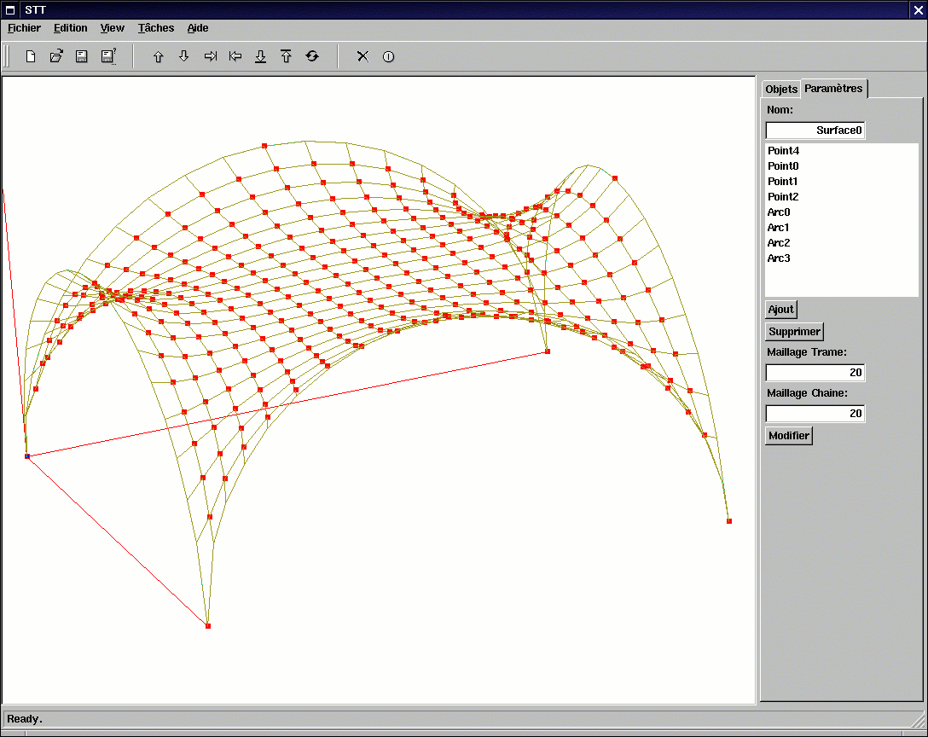

De plus, les deux premiers points correspondent à la trame de la toile et le 2ème et 3ème points correspondent à la chaîne. L'utilisateur doit aussi pouvoir voir la normale. Cette normale est très importante lors des calculs des contraintes atmosphériques. Elle correspond au coté de la surface où les efforts seront exercés. Dans l'image qui suit, nous pouvons voir dans la zone d'affichage, la trame, la chaîne et la normale tracé. Plus tard, elles devront être tracées de couleurs différentes, et la chaîne ne sera pas affichée.

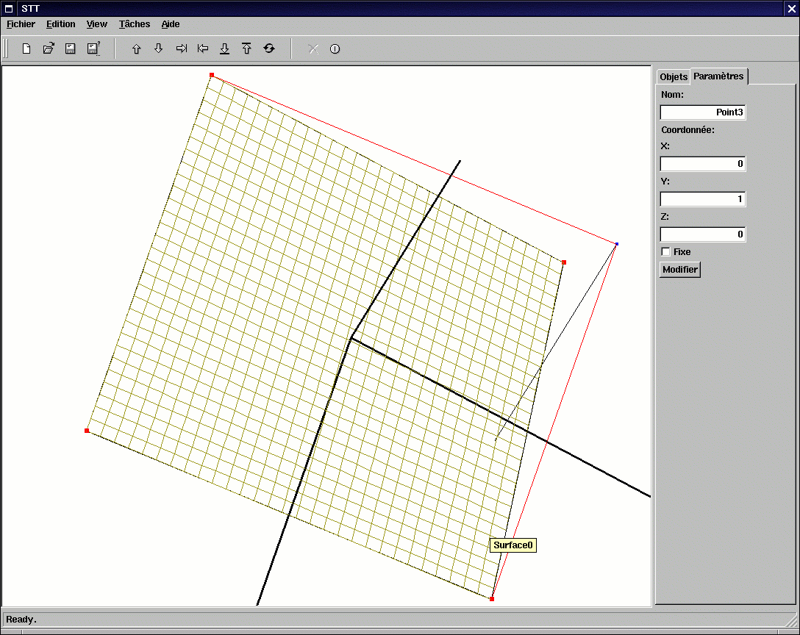
Avant de discrétiser la surface, le logiciel discrétise d'abord les objets composant la surface. Ensuite, il calcul les points se trouvant sur la surface. Ces points doivent être le plus proche de la réalité pour que, lors de la recherche de forme, le logiciel meftx puisse trouver un résultat correct. Chaque point de la surface peut être modifier, c'est à dire l'utilisateur peut modifier ces coordonnées, sa fixation et surtout son matériau.

L’interface graphique.

Pour la conception de l’interface graphique, nous avons essayé qu’elle soit la plus ergonomique et la plus facile à utiliser pour les ingénieurs. Pour cela, nous l’avons décomposée en plusieurs parties (le menu, la barre d’outil, la barre de statut, la zone d’affichage graphique et l’onglet) :

  - Le menu.

Le menu rassemble toutes les commandes que l'utilisateur peut se servir.
Le menu Fichier rassemble toutes les commandes pour ouvrir, sauvegarder, et quitter l'application.

Le menu Édition regroupe les commandes d'édition des objets. Pour le moment, seule la suppression a été implantée. Plus tard, la copie sera rajoutée.

Le menu View rassemble les commandes pour modifier la zone d'affichage graphique : vue parallèle, vue perspective, devant, derrière, gauche, droit, haut bas et rafraîchir.

Le menu Tâches contient les différentes étapes à suivre en partant de dessin en 3D de la structure, en passant par le calcul des contraintes atmosphériques, pour arriver au découpage des toiles. Chaque étape doit être contrôlée avant de passer à la suivante.

  - La barre d’outil.

La barre d'outil réunit un ensemble de raccourci des commandes les plus utilisées évitant à l'utilisateur d'aller chercher ces commandes dans le menu.

  - La barre de statut.

Pour simplifier l'utilisation du logiciel, nous avons mis en place une barre de statut. Cette barre permet d'afficher de l'aide lorsque la souris passe sur une zone. Par exemple, lorsque la souris passe sur un bouton, une description complète du bouton est faite.

Une aide plus simplifier a été aussi mis en place sous forme d'info-bulles.

  - La zone d’affichage graphique.

Dans cette zone, nous affichons la structure en toiles tendues en 3D. A l’aide de la souris, l’utilisateur peut modifier l’angle de vue, faire des zooms et des translations :

ROTATION
ou
SELECTION
TRANSLATION
ZOOM

  - L’onglet.

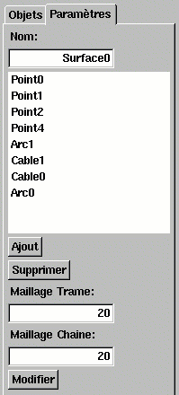
L'onglet permet la création, la modification et de voir la liste des objets. Il est composé de deux onglets :

- Onglet paramètre :

Cet onglet permet de rentrer ou de voir les paramètres d'un objet pour le modifier ou le créer. Pour obtenir cet onglet, il faut soit faire un double clique sur un objet dans la zone d'affichage, soit créer un nouvel objet. Ici, on visualise les paramètres d'une surface que l'on a sélectionnée. Le bouton modifier est remplacé par un bouton créer lorsqu'il s'agit d'une création d'un objet.

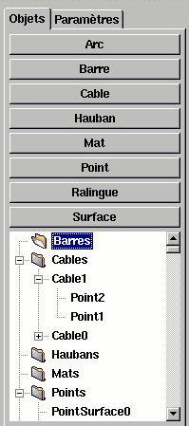
- Onglet Objets :

Cet onglet est composé de deux parties :

- La première est une série de 8 boutons regroupant tous les objets que l'on peut créer. Lorsque l'utilisateur clique sur l'un des boutons, l'onglet paramètre s'ouvre avec les paramètres de l'objet à créer.

- La seconde est la liste des objets contenus dans la zone d'affichage. Chaque objet est classé dans la catégorie qui lui appartient. De plus, chaque objet contient les objets dont il dépend. Pour simplifier la sélection des objets qui peuvent être caché par d'autre, un clique permet de le sélectionner et un double clique permet d'ouvrir l'onglet paramètre de l'objet.

11. Conclusion.

A la fin des dix semaines de travail, une bonne partie des objectifs initiaux sont atteints. Nous avons programmé un modeleur qui permet la gestion (création, modification et destruction) des composants de base des structures textiles tendues. Le fait de pouvoir visualiser en trois dimensions et en temps réel la création et la modification sont un plus considérable et un gain de temps pour l’utilisateur. L’interface, intuitive et conviviale, rend les applications plus agréables et simples à utiliser. En fait, elle a été pensée pour permettre aux techniciens qui l’utilisent de crée des structures complexes tout en gardant une vue d’ensemble. Cela permettra de découvrir plus rapidement les incohérences et de proposer des modèles proche de la réalité au module de recherche de formes. Les nœuds sont bien placés. Il reste à améliorer la structure de données des nœuds et objets pour faciliter l’écriture du fichier d’entrée MEFTX. Ceci marquera la fin de la première partie du développement et permettra d’obtenir la forme définitive en 3D.
3ème partie

BILAN
DE
TRAVAIL

BILAN DE L’EXPERIENCE PROFESSIONNELLE
LIEE A LA SITUATION DU STAGE

Nous avons été attirés par ce stage du fait qu’il proposait la programmation d’une application complète et la mise en œuvre de nos acquis de l’I.U.T. (utilisation du langage C++, environnement Linux), mais aussi l’utilisation de librairie et d’application directement liée (librairie FOX, KDevelop). En effet, le fait de développer notre application sous Linux et en C++ nous a donné l’occasion de revoir les cours de programmation et de nous exercer. Nos compétences en analyse aussi ont été utilisées lors des discussions autour du cahier des charges avec les étudiants de l’ENSAM.

En plus des compétences en programmations, d’autres acquis de l’I.U.T. comme les mathématiques et surtout la géométrie, nous ont beaucoup servis lors de la création des représentations graphiques des objets 3D à l’écran (arcs, arcs multiples, géode, surface…). Cela nous a permis de démontrer que nous pouvions appliquer ce que nous avions appris dans un domaine très concret, et de programmer des algorithmes mathématiques très complexes malgré quelques difficultés dans cette matière.

Sur le plan des relations professionnelles, nous avons tous deux beaucoup appris au contact des ingénieurs d’AGIBAT MTI et aussi au sein du laboratoire IMS à l’ENSAM d’Aix. Le fait de dialoguer avec le client est en fait une partie importante du travail d’un informaticien, qui n’est pas enseignée mais que nous avons pu exercer lors de ce stage. Nous avons pu nous apercevoir que le dialogue entre informaticien et non-informaticien n’est pas toujours facile. D’abord, les ingénieurs, tout comme nous, utilisaient leur langage. Nous avons dû apprendre leur langage et modifier le nôtre pour leur permettre de comprendre.

En ce qui concerne le cahier des charges du logiciel, les étudiants de l’ENSAM étaient chargés de le définir dans le cadre d’un projet. Mais le problème est qu’ils ont pratiquement commencé leur projet en même temps que nous. Nous n'avions donc aucun document définissant clairement le logiciel. Nous n’avons donc pas pu réfléchir à la conception du logiciel dans son ensemble. Nous programmions un peu jour par jour en essayant de faire de la programmation la plus propre et la plus générique possible pour nous permettre de faciliter des modifications futures. Vers le milieu du stage, de nombreux documents nous ont été fournis par ces étudiants ce qui nous a permis de travailler avec une vision plus précise du logiciel. Maintenant, nous disposons d’un cahier des charges complet décrivant tout ce que le logiciel doit faire. Ce problème nous a ralenti dans notre travail car à plusieurs reprises, nous avons été obligés de modifier en profondeur le programme pour inclure certain cas particuliers.

La négociation d’un contrat d’embauche, la création d’une proposition de travaux et bien d’autres tâches nécessaires au bon fonctionnement d’une activité de service ne nous étaient pas familières. Pourtant, elles nous ont été demandées et nous avons donc du nous adapter.

Le fait d’être un binôme nous a beaucoup aidé. Dans tous les cas, le fait d’être plusieurs sur le même projet permet de profiter de l’expérience et des qualités de chacun pour franchir les difficultés. Comme nous avions déjà réalisé des projets ensemble, nous n’avons eu aucun mal à nous entendre.

Le Projet dépasse la création d’un simple modeleur, il doit permettre de visualiser les déformations, de préparer les informations pour les simulations climatiques, afficher les plans de découpe… Le stage ne portait que sur une petite partie du projet. Nous négocions donc la continuation du projet pendant l’été en CDD Les résultats encourageants du stage poussent AGIBAT MTI à continuer le développement du logiciel en remplacement de leurs multiples applications qu’ils utilisent. Ce contrat de travail va nous permettre d’accroître notre expérience professionnelle dans les secteurs de la programmation Linux et en création d’applications de DAO-CAO. Le fait d’avoir crée un logiciel original qui répond à un besoin ciblé, nous a permis d’acquérir une technicité dans ce domaine et de nous rendre indispensables pour ce développement.

CONCLUSION

Cette expérience a été bénéfique pour tous. Nous avons trouvé le moyen de parfaire nos connaissances dans une grande partie des matières enseignées a l’IUT.

D’un autre coté, les étudiants de l’ENSAM ont pu voir la réalisation du projet qu’ils avaient défini dans leur cahier des charges.

Le laboratoire IMS a pu répondre aux attentes d’AGIBAT MTI et a gagné la confiance de l’industriel pour le développement de projets futurs.

AGIBAT MTI a bénéficié de l’expérience de M. VERON dans le domaine des textiles tendus. Le cahier des charges très détaillé du logiciel a été écrit gratuitement par les étudiants de l’ENSAM. Nous avons programmé le module de modélisation de structure de toiles tendues et nous sommes donc plus compétant pour continuer le développement de ce logiciel.

BILAN DE LA
FORMATION INITIALE

Le stage nous a démontré que nous pouvions être efficaces sur un projet de génie logiciel réel. La preuve est donc faite que notre formation est suffisante pour programmer une application assez complexe. Le DUT va nous ouvrir des portes, surtout celles d’entreprises qui recrutent actuellement. Et nous n’aurons pas de problèmes pour trouver un emploi. Pourtant, aucun de nous ne désire entrer dans la vie active. Nous avons bien compris que même dans un métier qui évolue vite une solide formation initiale est utile. Nous poursuivrons donc nos études pour accéder à des postes de responsabilité et pouvoir nous occuper de tâches moins rébarbatives que le codage.

Léo : Je postule à des écoles de multimédias pour occuper un poste d’infographiste ou concevoir des applications multimédias mais je compte y introduire une partie programmation.

CONCLUSION

Ce stage a été pour nous une très bonne expérience du travail d’un informaticien sur un projet. Nous avons travaillé en équipe. Même si nous n'étions que deux à travailler, nous avons dû nous entendre et partager le travail. Nous avons aussi travaillé en collaboration avec des étudiants de l’ENSAM avec qui nous faisions de nombreuses réunions pour discuter du logiciel. Et enfin, nous avons eu des contactés avec les ingénieurs pour éclaircir certains points et pour faire une démonstration de l’avancée de notre travail.

BIBLIOGRAPHIE

Cours OpenGL :
http://www.essi.fr/~buffa/cours/synthese_image/
http://www.opengl.org

Logiciel utilisé :
KDevelop : http://www.kdevelop.org
Linux Mandrake : http://www.linux-mandrake.com/
FOX : http://cyberia.cfdrc.com/FOX/fox.html

Documents techniques :
- Brochure Architecture textile de FERRARI.
- Techtextil symposium : The Gerland stadium in Lyon.
- Documentation utilisation Meftx.

JOURNAL DE STAGE

- Travail effectué ensemble.
+ Travail effectué par Christophe DECIS.
# Travail effectué par Léo NEGRI.

Semaine 1 : du 27 au 31 mars.

Lundi 27 mars :

- Installation de Linux, et de tous les logiciels et librairie (FOX, Mesa…) dont nous aurions besoin pour notre projet.
- Définition des objectifs.
- Recherche pour déterminer la compatibilité de nos postes de travail avec le système d’exploitation Linux Mandrake 7.0.
- Installation et mise en route d’un second PC.
- Installation de Linux, et de tous les logiciels et librairie (FOX, Mesa…) dont nous aurions besoin pour notre projet.

Mardi 28 mars :

- Entretien avec les étudiants de l’ENSAM qui s’occupent de faire le cahier des charges du projet.
+ Fin de l’installation de Linux et de la documentation de FOX.
# Visualisation des exemples, lecture des fichiers sources

Mercredi 29 mars :

- Nouvelle rencontre avec les étudiants de l’ENSAM pour éclaircir le sujet.
- Réflexion sur le sujet au niveau programmation (classes, fonctions, … ).
- Définition des objets (parties de la structure à modéliser).
- Début de la programmation des 1ère classes.

Jeudi 30 mars :

- Nouvelle rencontre avec les étudiants de l’ENSAM.
+ Commencement de la programmation du viewer OpenGL.
# Début du codage des classes d’entités (Point, Contrainte, Mât Poutre).

Vendredi 31 mars :

- On a réglé le problème du rafraîchissement de la vue 3D.
+ Commencement de la programmation de l’interface graphique.
# Codage d’autres classes (câble, barre, ralingue et cerce)
# Création de listes chaînées pour organiser les éléments se rapportant à une toile.

Semaine 2 : du 3 au 7 avril.

lundi 3 avril :

+ Programmation de l’interface graphique (onglet, boutons, …).
+ Insertion de ces classes dans l’interface graphique.
# Fin des classes d’objets (version simplifiée à compléter).

mardi 4 avril :
+ Programmation de l’interface graphique.
+ Programmation de nouveaux objets OpenGL.
# Consultation de sites pour trouver la définition d’un taure (forme d’une cerce).
# Création du taure.

mercredi 5 avril :

+ Programmation de l’interface graphique (différents onglets pour chaque objet).
# Créations des points (plusieurs types).

Jeudi 6 avril :

+ Début de la programmation de l’interaction entre interface graphique et viewer OpenGL : ouverture d’un onglet suivant une action.
+ Modification du viewer OpenGL.
# Absence pour aller passer un concours.

Vendredi 7 avril :

+ Programmation de l’interaction entre interface graphique et viewer OpenGL.
# Absence pour aller passer un concours.
- Le soir, rencontre pour faire le point sur ces deux jours.

Semaine de vacances.

Vendredi 14 avril :

# Rencontre avec Mr VERON avant qu’il parte en vacances, redéfinition des objectifs.
# Création de surfaces pour visualiser les toiles.

Semaine 3 : du 17 au 21 avril.

Lundi 17 avril :

+ Installation de la dernière version de la librairie FOX à cause d’un bug.
+ Intégration de nouvelles classes.
# Test sur les vecteurs et les rotations.
# Insertions des nouveaux objets dans l’interface.

Mardi 18 avril :

+ Amélioration de l’interface graphique.
+ Création de boites de dialogues pour les messages d’erreur.
# Le matin, remise en forme des anciens objets
# L’après-midi, insertion de la totalité des objets.

Mercredi 19 avril :

+ Gestion des interactions entre l’onglet et le viewer.
+ Nettoyage du code.
# Le matin, ajout de la possibilité d’orienter les mats et les cerces grâce à un vecteur.
# L’après-midi, simplification des classes et vérification de l’homogénéité de notre système de données.

Jeudi 20 avril 2000 :

- Correction des erreurs de compilations.
- Fusion du travail : création d’un point, mat, hauban … dans le viewer 3D (Affichage des objets).

Vendredi 21 avril 2000 :

+ Fusion du travail : interaction entre objet et onglet.
# Modification de la visualisation des éléments sélectionnés, problème de succession rotation puis translation.

Semaine 4 : du 25 au 28 avril.

Mardi 25 avril :

- Réunion générale avec les élèves ingénieurs de l’ENSAM pour constater l’avancée des travaux et définir de nouveaux objectifs.
+ Création d’une liste d’objets dans l’interface pour faciliter la recherche et la modification d’un objet.
# Fonctions de modification des objets.
# Visualisation des toiles sélectionnées.

Mercredi 26 avril :

- Recherche de la meilleure manière de créer des objets, de la fabrication d’un arc multiple (un arc multiple est composé de plusieurs arcs) et d’une surface avec maillage.

Jeudi 27 avril :

- Réunion avec les élèves ingénieurs de l’ENSAM : démonstration de ce que l’on a fait, demande de précision de certains points.
+ Programmation de petites parties et correction de bugs.
# Changements dans la représentation des points.

Vendredi 28 avril :

+ Correction des bugs : Modification d’un objet, liste des objets présents, mat, cerce...
# Test des créations, déplacements d’objets.

Semaine 5 : du 2 au 5 mai.

Mardi 2 mai :

+ Programmation de la sélection des points dans le viewer lors de la création d’un objet.
+ Amélioration de l’interface graphique.
# Suites des tests, mise en place du code des couleurs

Mercredi 3 mai :

+ Programmation de la sauvegarde.
# Changement du mode de visualisation des cerces et arcs.

Jeudi 4 mai :

+ Mise en place du double click pour voir les paramètres d’un objet.
# Algorithme permettant de calculer la dernière partie d’un arc de soutien.

Vendredi 5 mai :

+ Création d'une surface entre 4 points.
# Création d’un arc de soutien à partir de plusieurs arcs et de cercles mis bout à bout.

Semaine 6 : du 9 au 12 mai.

Mardi 9 mai :

+ Programmation du maillage d’une surface composée de 4 points en polygone.
# Suite des calculs sur les arcs de soutien.

Mercredi 10 mai :

- Préparation du déplacement à Lyon, préparation des documents nécessaires à l'entrevue.
+ Correction de nombreux petits bugs, et recherche d’un meilleur algorithme pour faire le maillage des surfaces.
# Fin des calculs d'arcs.
# Début de réflexion sur les rotations de cerces et d'arcs.

Jeudi 11 mai :

- Déplacement dans l’entreprise AGIBAT-MTI à Lyon où l’on a discuté du logiciel avec les ingénieurs. Présentation de l’avancée du logiciel (partie modeleur).

Vendredi 12 mai :

- Écriture d’un rapport de la journée de jeudi.
- Réflexion sur une solution réseau adaptée aux impératifs en matière de sécurité, et de rapidité d’AGIBAT.
+ Installation de la dernière version de la librairie FOX.

Semaine 7 : du 15 au 19 mai.

Lundi 15 mai :

+ Création d’une classe liste générique pour la création de listes d’objets sans destruction de ces objets à la destruction de cette liste.
+ Réflexion sur une amélioration des sauvegardes des données effectuées sur l’ordinateur où travail les ingénieurs.
# Recherche d’une erreur dans le programme bulle qui sert à calculer la forme d’une toile gonflée.
# Début de création d’un arc avec trois points.

Mardi 16 mai :

+ Recherche et correction d’un bug lors de la modification d’un objet.
# Suite de création de l’arc et début de sa modification.

Mercredi 17 mai :

+ Suppression des objets avec vérification qu'ils ne soient pas utilisés par un autre objet.
# L’arc fonctionne correctement en 2 dimensions.
# Début de calculs pour le créer dans l’espace.

Jeudi 18 mai :

+ Nettoyage du code source.
+ Création d'une classe FXGLLigne permettant de dessiner des lignes avec choix de couleur pour chaque objet.
# Création d’une fonction pour mailler l’arc.
# Début de la création et de la modification des arcs en 3D.

Vendredi 19 mai :

+ Programmation du maillage d'une surface composée de 4 points et 4 objets (arc, ralingue, …). La surface n'est donc pas plane.
# Une première version de l’arc fonctionne.

Semaine 8 : du 22 au 26 mai.

Lundi 22 mai :

+ Programmation de la surface.
# Premiers maillages contenant des arcs.
# Après les tests, nous découvrons plusieurs cas particuliers où l’arc ne fonctionne pas.

Mardi 23 mai :

+ Correction de bugs.
# Correction des erreurs de l’arc dans les cas particuliers.

Mercredi 24 mai :

+ Affinage de la programmation de la surface.
# Absence pour l’oral de la M.S.T. d’Aubagne.

Jeudi 25 mai :

- Réunion avec les étudiants de l'ENSAM pour parler du fichier meftx.
+ Modification de la classe FXGLLigne pour le maillage.
# Conversation téléphonique avec un ingénieur d’AGIBAT MTI à propos de la modification du programme bulle pour la modélisation de la géode. Début de programmation du module Géode dans notre application.

Vendredi 26 mai :

+ Modification de tous les objets pour que les nœuds des maillages soient modifiables.
# Suite de la programmation du module géode. Demande de précisions au téléphone sur les géodes et sur les tâches à effectuer en priorité.

9e Semaine : du 29 au 31 mai.

Lundi 29 mai :

- Réception, de la liste des tâches à accomplir cet été.
- Évaluation du temps nécessaire à chacune et proposition de travaux.

Mardi 30 mai :

- Modification de la proposition.
- Développement de chacune des parties de la proposition. Début de rédaction du rapport de stage.

Mercredi 31 mai :

- Fin et envoi de la proposition.
- Suite du rapport de stage.

10e et dernière Semaine

Lundi 5 juin :
- Rédaction du rapport de stage.


UNIVERSITE DE LA MEDITERRANEE
AIX-MARSEILLE II
I.U.T. d’Aix-en-Provence
Département informatique

RAPPORT DE STAGE

Structures en toiles tendues

Calcul de formes de toiles tendus

ANNEXES

Christophe DECIS
Léo NEGRI

Bernard FAURE
Didier MATHIEU
Alexandre VERCASON

Année 2000
SOMMAIRE

Graphique des classes 56

Organigramme général 58

Organigramme recherche de forme 59

Organigramme calcul 60

Organigramme mise a plat 61

Diagramme entrée/sortie recherche de forme 62

Diagramme entrée/sortie calcul 63

Diagramme entrée/sortie mise a plat 64
Exemple d’utilisation 66
Cahier des charges logiciel 72

GRAPHIQUE DES CLASSES

Legende :
Statistique code source :
- 6000 lignes.
- 100 pages (sans mise en page).
- 18000 mots.
- 18 classes.
Classe écrite par nous

Classe de la librairie de FOX

Dérivation

CContrainte
CMat
CPoint
FXTabBook
COnglet
FXGLViewer
CGLViewer
FXTreeList
CTreeList
C
FXDialogBox
CFirstDialog
FXMainWindow
COnglet
CMateriau
CArc
CCable
CHauban
CRalingue
CMat
CSurface
CBarre
CViewer

CObjet
CArc
CCable
CPoint
CHauban
CRalingue
CMat
CSurface
CBarre
FXGLShape
CArc
FXGLSurface
CPoint
FXGLArc
CSurface
CCable
CMat
CRalingue
CHauban
CBarre
FXGLLigne
CMateriau

ORGANIGRAMME GENERAL
Formes générales de la toile
Maillage en fonction du mode de calcul
Recherche de forme 3D
Forme définitive 3D
Validé ?
Solveur EF de la toile en prétension
Matériau
Prétension (déplacement)
Solveur EF en condition extrèmes
Résultats
Résultats
Analyse résultats
Modèle validé
Toile maillée avec points de renforcement

Définir les génératrices
Méthode de mise à plat
Rapide ou précise
Conditions extrêmes
Forme des lais 2D OK
N
O
Plans des lais à découper
Simulation mécanique

Calcul Eléments Finis
Points d’ancrages
Recherche de forme équilibrée
Mise à plat et découpe de la toile
N
N

ORGANIGRAMME RECHERCHE DE FORME :

Définir les appuis
Définir les surfaces de toile

Effectuer le maillage de la forme, en fonction du mode de calcul ultérieur
( MEFTX, FDM, …)
Forme équilibrée discrète
Mise en forme
Forme toile
Rayons de courbure
Surfacer la forme calculée
(courbes de Bézier)
Forme définitive continue
Points d’ancrage
Cerces, barres
Câble sur ou sous la toile
Définir la normale, le sens de chaîne et de trame pour chaque surface
Tension ou relâchement

Possibilité de rajouter un câble virtuel en chaîne (du sommet jusqu’à la base)
Approbation :
- Architecte
- Concepteur
- Client
Sortie vers module simulation
Recherche de forme 3D avec MEFTX, FDM
Forme définitive discrète
Méthode actuelle d’amélioration de la forme et du maillage
Si forme et maillage OK
Si méthode détaillée

ORGANIGRAMME CALCUL :
Forme définitive continue
Remaillage
Affinement
Modèle d’analyse Mécanique
Poids propre + prétention
Solveur EF
Résultats : σ(contraintes), ε(déformations), F(efforts), u(déplacements)
Modèle validé
Modèle d’analyse Mécanique

Solveur EF
Résultats : σ(contraintes), ε(déformations), F(efforts), u(déplacements)
Analyse résultats OK
Mailleur EF
Qualité de maillage
Chargement : Poids + prétention + Vent, Neige
Type de calcul : Statique ou dynamique
Caractéristiques matériaux :
Utilisateur ou BD
Notice de calcul
non
oui
OK
Forme définive discrète
Modification géométrie
(=>Retour vers la partie 1 )
Changement de :
Géométrie points d’appui
Matériaux
Câbles de renfort
Renforts locaux de toile (plis de surépaisseur)
N
Sortie format VRML :
- Image pour architecte
- Forme trop creuse ou pas assez
Changement précharge
Forme 3D avec zones de renfort
Zones de renfort
Forme 3D pour module de découpe
Vers découpe et mise à plat
ou
et
ou
et

ORGANIGRAMME MISE A PLAT :
Visualisation
Papier, traceur (HPGL)
Preview de la toile 3D avec coutures (VRML)
Forme discrète précontrainte avec poids propre
Définir les génératrices (coutures)
Méthode de mise à plat
Forme des lais en 2D
Validation (forme non bananes, lais qui rentrent dans le tissus).
Choix du fichier de sortie
Méthode des forces « géométriques »

Méthode des triangles

Boite englobante des lais
Précise
Choix de la largeur de la toile
Mise à longueur des lais (bords communs à 2 lais de même longueur)
Rapide
% retrait en chaîne et en trame
Correction graphique des génératrices
Oui
Non
Cotation des lais
Pas de la chaîne, de la trame
Optimisation de la forme des lais
Sortie machine numérique (DXF)
Viewer

DIAGRAMME ENTREE/SORTIE RECHERCHE DE FORME :

Dimensions de contour général
Points d’ancrage (type, position)
Cerces (f, position, orientation)
Barres, ralingues…

Définir la topologie de la toile (pans, angles ou fantaisies)

Définir la tension ou le relâchement des pans et/ou des bords libres

Définir le matériau de la toile
Définir les conditions d’utilisation (ensoleillement, pollution…)
Définir des contraintes extérieures supplémentaires (vent, neige)

Positionner la toile dans l’espace
Définir son interface avec la structure

Modéliser les contraintes de forme supplémentaires

Calcul de la forme 3D de la toile (réseau de barres)

Calcul de la déformation de la toile et de sa position

(INTERACTIF )

Construction du modèle surfacique par lissage du modèle filaire
(carreaux de Bézier)

Calculer les contraintes internes dans la toile, ainsi que les déformations
Estimer la durée de vie de la toile
Calculer les déformations plastiques supplémentaires

Dessin avec position et type des attaches

Dessin avec visualisation d’une forme 3D

Schéma en 3D de la toile, des points d’ancrage et attaches

Visualisation de la toile tendue

Visualiser des courbes d’isocontraintes
Visualiser les zones sous ou sur-tendues
Connaître la durée de vie estimée ainsi que la nécessité de réajuster la prétension
Entrée
Traitement logiciel
Sortie

DIAGRAMME ENTREE/SORTIE CALCUL

Entrée | Traitement logiciel | Sortie
- Caractéristiques des matériaux | - Mise en place par le logiciel d’une base de donnée à partir des données fournies par l’utilisateur. | - Restitution sur demande de ces caractéristiques
- Caractéristiques des matériaux (module Young chaîne / trame, (voir annexe )  - Prétention - Poids propre  - Fichier sortie MEFTX de la forme équilibrée. (forme définitive discrète dans l’organigramme calcul) | - Utilisation de MEFTX en Solveur. (méthode 1) | - Fichier Sortie MEFTX forme précontrainte  (c’est ce fichier qui servira lors de la mise à plat)  - Feuille de calcul avec : contraintes, déformations, efforts, déplacements.  (à compléter)  - Vue 3D avec mise en évidence des résultats précédents.  - Validation du modèle ou retour vers la partie 1 pour modifications géométriques  - Fichier image VRML
- Différents types de chargements possible (à compléter)  - Type de calcul  (statique -> neige,  dynamique -> vent)  - Fichier sortie MEFTX de la forme équilibrée. (forme définitive discrète dans l’organigramme calcul). | - Utilisation de MEFTX en Solveur. (méthode 2) | - Fichier Sortie MEFTX forme sous chargement  - Feuille de calcul avec : contrainte, déformations, efforts, déplacements.  - Vue 3D avec mise en évidence des résultats précédents.  - Validation après chargement
- Validation après chargement  - Fichier Sortie MEFTX forme sous chargement  - Vue 3D avec mise en évidence des zones trop sollicitées  - Zones de renforts définies par l’utilisateur | - modification du fichier MEFTX avec prise en compte des zones à plusieurs épaisseurs | - Fichier MEFTX de la forme sous chargement avec zones de renforts

DIAGRAMME ENTREE/SORTIE MISE A PLAT :

Forme discrète précontrainte avec poids propre
Direction, mise en place des coutures.

Valider le choix des génératrices en cliquant dessus

Choisir une méthode de calcul
Méthode rapide (Triangle method)

Méthode précise (Geometric Forces Method)

Déterminer la position des coutures sur le dessin. Pour cela, définir les génératrices :
Sur chaque bord, découper la « ligne » en n parties égales
Relier les n points de chaque extrémité pour créer n génératrices et donc n choix.

Mémoriser position des lais

Sur les extrémités limites, définir des points ordonnés par leurs coordonnées (seul les points des 2 plus longues génératrices de la lai sont considérés). Ces points sont nécessairement sur des cotés opposés.
2 points successifs sont reliés à un point opposé si ils représentent bien leur distance spatiale.
En gardant le trait qui relie les 2 cotés opposés, on peut créer un second triangle au dessus du précédent.
On itère le processus sur toute la surface de la lai

Pour une bande définie, un algorithme crée une surface de Bezier qui dépend de 2 paramètre, et construit un maillage triangulaire sur la surface en question
La mise à plat se fait par la méthode des forces géométriques présentée dans l’ouvrage «de T. Shimada « Development of a curved surface using a finite element method »
On commence par prendre un maillage triangulaire en 2D le plus proche possible de la forme de la lai en 3D. Le maillage 2D est choisi avec une forme globale proche de la 3D (pour avoir convergence)
L’idée générale est de déformer le maillage 2D pour atteindre le plus précisément possible la forme 3D en ce qui concerne la valeur des contraintes lorsque l’on passe d’une forme à l’autre
La forme optimale est obtenue lorsque l’énergie de passage est la plus faible possible

Dessin avec position des coutures

Génératrices choisies en surbrillance.

Vue de chaque lai en 2D

Vue de chaque lai en 2D. Dimension des lais

Entrée
Traitement logiciel
Sortie

DIAGRAMME ENTREE/SORTIE MISE A PLAT (SUITE) :

Donner les pourcentages de retrait en chaîne et en trame.

Déterminer la boite englobante de la lais.

➔Validation de la forme des lais

Coter les lais. Donner pas de la chaîne et de la trame.

Choisir la forme du fichier de sortie :
Papier, traceur.
Machine à commande numérique.

Prévisualisation

Détail du passage 3D-2D.
On considère les 2 rotations nécessaire pour que chaque triangle T3D contenus dans la lai soit projeté en triangle 2D.
On a alors un triangle T2D associé à celui en 3D.
On peut alors calculer les efforts sur chaque nœud du triangle et donc sur tous les triangles.
Par éléments finis, on arrive à calculer les déplacements et on peut ainsi obtenir un premier maillage 2D.
On itère ce raisonnement jusqu’à ce que la variation des déplacements ou des forces soit suffisamment faible.
On sait que la méthode est convergente.

Mise à longueur des lais :
Prendre 2 lais côte à côte sur la structure.
Calculer la longueur du bord mitoyen sur chaque toile.
Etirer le bord le plus court pour obtenir la même longueur que l’autre.

Etablir la nouvelle forme 2D.

La lais étant « isolée en 3D », prendre le plus petit « pavé » dans laquelle elle rentre.

Calculer les dimensions des côtés des lais (en mm).

Mettre en forme le résultat sous plusieurs formes de format :
Format HPGL.
Convertir le HPGL en DXF avec le viewer actuel.
Format VRML.

Afficher la position des lais dans leur rectangle englobant

Dimensions des lais

Sortir une feuille pour chaque lais donnant leurs caractéristiques
Sortir le résultat sous la forme qui intéresse l’utilisateur
Entrée
Traitement logiciel
Sortie

EXEMPLE D’UTILISATION

Nb : pour plus de détails sur le maniement de l’interface se reporté au chapitre 10 de la seconde partie.

- Création des points d’encrages :

Dans le menu objet, sélectionnez 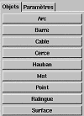 le point

Cet onglet apparaît
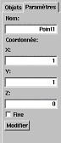

Introduire le nom du point.

Les coordonnés du point

La nature (fixe ou non)

En fin le bouton d’action

Le point apparaît

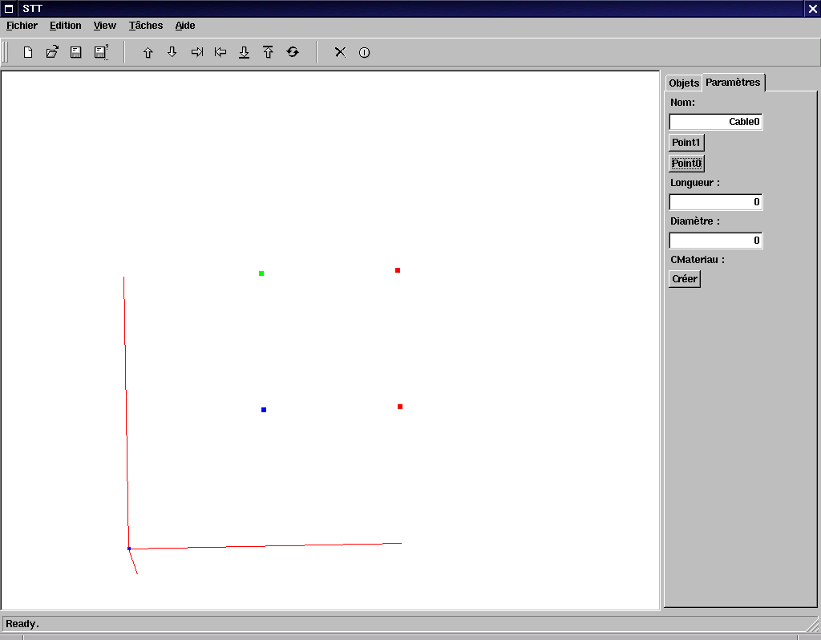

Le code des couleurs est le suivant :

Bleu pour les points fixes
Vert pour le point sélectionné
Rouge pour les autres points

- Les câbles et les barres

Sélectionnez l’objet barre.

Cet onglet apparaît
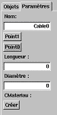
Après avoir sélectionné un point, cliquer sur l’un des deux boutons pour définir les extrémités

Seulement pour
Les cables

Bouton d’action.

Le câble apparaît.
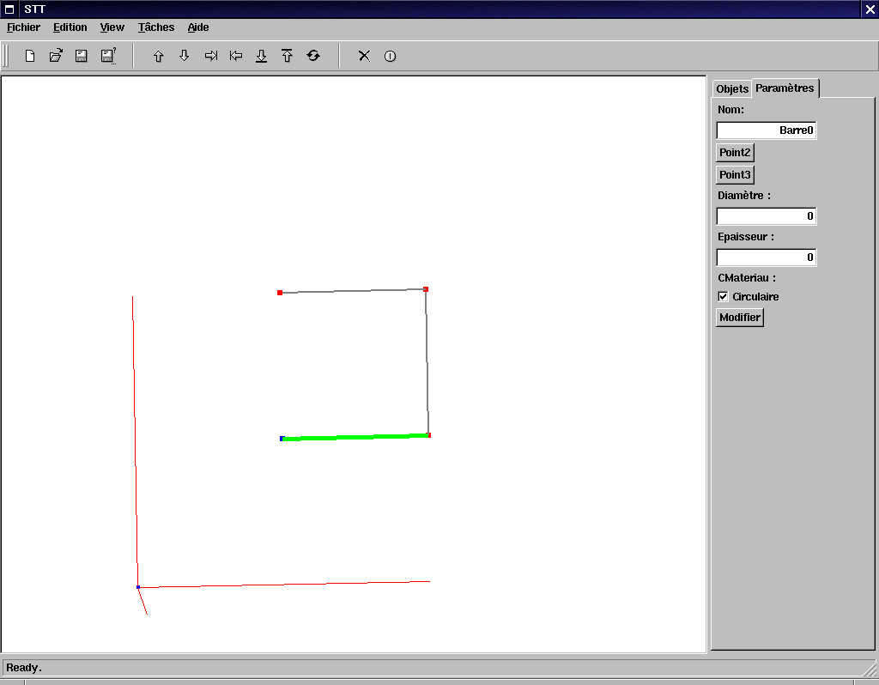

Le câble sélectionné apparaît en vert et l’onglet contient les informations le concernant.

Les arcs

Sélectionnez l’objet arc.

Cet onglet apparaît

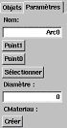

Extrémités

3e point appartenant a l’arc

L’arc apparaît

- Les surfaces

Sélectionnez l’objet surface.

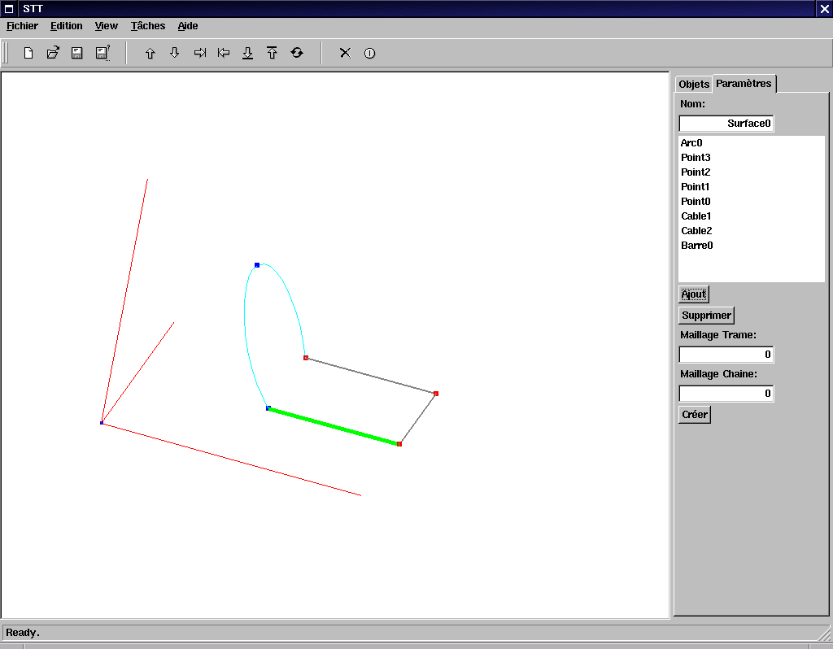

Puis au moyen du bouton ajout, insérez tous les cotés et les points d’extrémité dans la liste.

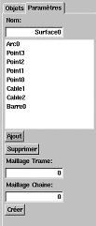

Liste des objets inclus dans la surface

Paramètres de maillage
(obligatoire)

Cliquez pour afficher

Résultat :

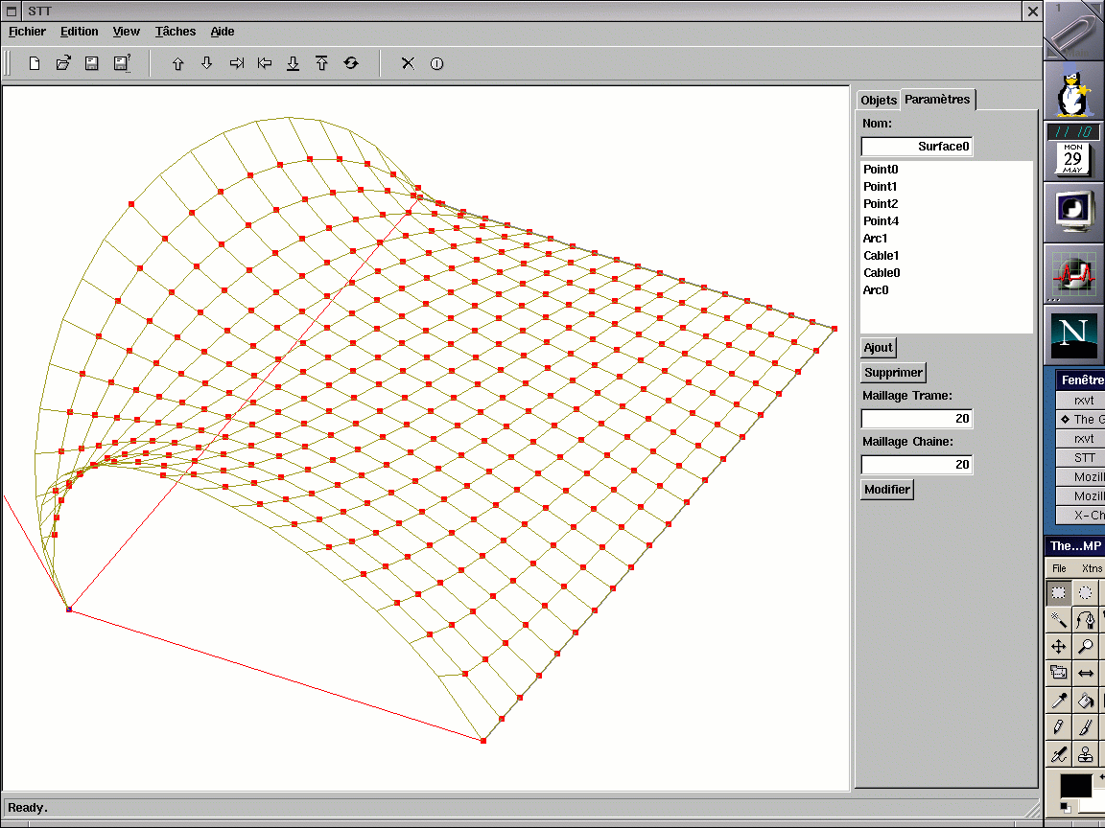
CAHIER DES CHARGES LOGICIEL

Les lignes de recherche s’orientent vers :

- La formalisation :
Formaliser le processus de conception /production conformément à l’engagement qualité de la société AMI AGIBAT .

- La sauvegarde des outils :
Mettre en place une solution intermédiaire logicielle et matérielle pour :
-pallier à l’obsolescence du matériel
-valider les unités logicielles
-assurer le suivi de la production

- Evolution des outils :
Mettre en place une solution logicielle et matérielle permettant de réaliser l’étude d’une structure dans un environnement convivial et performant, améliorant la productivité.

Besoins du logiciel développé :

Outil de modélisation :
Saisie des données géométriques(géométrie de la structure)
Saisie des données mécaniques(propriétés du matériau)
Saisie des données de simulation(conditions aux limites et chargement)
Création d’un modèle de calcul
Visualisation de toutes les données pour validation

Saisie des données de simulation .

- Mettre en place des entités fixes :
- Entité surface : Une surface est nécessairement formée de 4 cotés, dont un peut être dégénéré. On recense plusieurs types de surfaces possibles.
Entre 4 points simples.
Entre 2 points et un arc de cercle.
Entre 2 arcs de cercle.
Entre 3 arcs de cercle.
Entre 4 arcs de cercle.
- Entité point : point d’appui (fixe en X,Y,Z) ou d’attache(libre en X /Y/Z)
- Entité cerce : construite comme arcs
- Entité arc : construit à partir de 3 points.

- Mettre en place les éléments d’attache :
Ces éléments permettent d’obtenir des surfaces à 4 cotés sans bords libres.
- Entité ralingue :
- Entité renfort :
- Entité laçage :
- Entité bord de surface contraint :
- Entité hauban :
- Entité button : Travaille en traction /compression.
- Entité poutre :

- Rentrer les caractéristiques des éléments de la structure, c’est-à-dire les coordonnées des points ainsi que les dimensions des éléments comme le diamètre pour les cerces.
Définir les contours de la toile .
Veiller à ce que toutes les surfaces soient formées de 4 cotés qui peuvent être des arcs ou des segments ; en aucun cas il ne peut y avoir un bord libre.
Définir direction de trame et chaîne .

Effectuer le maillage de la forme en 2D ou en 3D, filaire ou lissée
Pour le maillage il est nécessaire de : Créer un modèle de calcul. Le module du logiciel qui effectue le calcul, c’est à dire MEFTX, doit être conservé dans son intégralité.

Remarques : Codage MEFTX
Code « 0 »+1 à 5 Recherche de forme : Module GEOM.
Code « 1 »+1 à 6 Passage mode calcul : Module INIT.
Code « 2 »+1 à 6 Simulation avec chargement : Module NLIN

- Rechercher les formes 3D avec MEFTX
Ecriture des fichiers d’entrée MEFTX « recherche de forme »
Rechercher les formes 3D en ajoutant si nécessaire des renforts, on arrive ainsi à une forme définitive discrète ou à une forme définitive continue si surfaçage par l’utilisation des courbes de Bézier.

Saisie des données mécaniques .

Choisir les matériaux à partir d’une bibliothèque.
Rentrer le nom d’un matériau défini par ses caractéristiques mécaniques (σ, Ε …).
Pour un élément surfacique :
module d’élasticité linéique en trame/ chaîne.
coefficient de contraction en chaîne/trame.
module de cisaillement linéique.
poids surfacique de la membrane.

Câble de renfort, ralingue :
module d’élasticité du câble.
poids linéique du câble .
coefficient de Poisson…

Poutre :
module d’Young.
coefficient de poisson.
masse volumique…

- Rentrer les conditions aux limites et de chargements.( Précontraintes et forces appliquées dues au vent, à la neige…).
Les forces sont :
Les tensions isotropes nominales.

Les tensions initiales appliquées sur les éléments tels que les câbles…

Les pressions nominales de gonflage pour les structures gonflables…
Le poids des éléments.
Le poids du à la neige.
Les forces de pression dues au vent…
Définir le type de force, soit ponctuelle, soit répartie.
Localiser la force ou la répartition de force.

Rentrer les coordonnées des points d’application des forces soit numériquement, soit en cliquant sur une surface.

- Créer une feuille de calcul permettant d’obtenir les résultats de la simulation (calculs en EF).

- Exécuter les calculs.

- Suivre la hiérarchie des différents calculs.

A partir du fichier résu MFTX :
Exploiter les résultats obtenus.
- Pouvoir visualiser les résultats obtenus une fois le calcul effectué, visualisation des déformations, des déplacements de la structure.
- Visualiser les résultats :

Courbes de niveaux Iso valeurs 3D

Champs de vecteur

Champs de contraintes

Valider le modèle ou modifier les paramètres pour effectuer un nouveau calcul.

Phase de conception/édition des plans de coupe .

Définir les génératrices .
Choisir les largeurs de toiles.
Saisir les lais sur une forme gauche, définition des lais en 2D.
Positionner les lais dans le tissu, mettre les lais à plat.
Coter et mettre les plans en page.
Valider les lais développées .
Valider le découpage de la toile en lais.
Ecrire des fichiers de sortie(HPGL papier traceur, machine à commande numérique DXF)

Qualités du logiciel :

- Utilisateur :
Ne doit pas nécessiter une formation particulière.
Doit être agréable et fluide.
Ne doit pas mêler diverses applications.
Pallier au manque d’ergonomie de la méthode utilisée avant( passer du mailleur GIF au solveur EF MEFTX).

- Technique :
Fiable : testé et validé.
Performant : temps de calcul acceptable.

- Comportement dans le temps :
Evolutif : ouvert aux extensions et modifications.
Maintenable : Mise en œuvre des modifications simple .
Commercialisable .

